MANUAL RECICLA-ES

MANUAL COMPLETO
SISREV-ES

Versão 2.0
Vitória - 2025
Sumário
1. CADASTRAR ENTIDADE GESTORA 4
1.1. Acessar o site do Recicla-ES 4
1.2. Clicar em ‘Criar uma conta’ 5
1.3. Preencher ficha de cadastro da Entidade Gestora 5
1.4. Clicar em Registrar 7
1.5. Acessar o e-mail cadastrado 7
1.6. Clicar em ‘Verificar o E-mail’ 8
1.7. Preencher os campos em ‘Endereço’ e ‘Dados do Responsável Técnico’ 8
1.8. Clicar em ‘Enviar’ 9
2. CADASTRAR PLANO LOGÍSTICO 10
2.1. Acessar o site do Recicla-ES 10
2.2. Clicar em ‘Acessar o Sistema’ 10
2.3. Preencher os campos ‘E-mail’ e ‘Senha’ do Login 11
2.4. Clicar em ‘Login’ 11
2.5. Clicar em ‘Planos’ 12
2.6. Clicar em ‘Adicionar Plano’ 12
2.7. Preencher os campos em ‘Informação’ e anexar a ‘Comunicação Ambiental’ 12
2.7.1. Clicar no botão “Escolher arquivo” 13
2.7.2. Anexar o arquivo de Comunicação Ambiental 13
2.8. Preencher os campos em ‘Responsável pelo Plano’ e ‘Endereço’ 13
2.9. Clicar em ‘Salvar e Voltar’ 14
3. ADICIONAR EMPRESA ADERENTE AO PLANO LOGÍSTICO 15
3.1. Acessar o SISREV 15
3.2. Clicar no ícone ‘Empresa Aderente’ 15
3.3. Preencher os campos em ‘Dados da Empresa’ e ‘Endereço’ 15
3.4. Clicar em ‘Salvar e Voltar’ 16
4. IMPORTAR EMPRESAS ADERENTES AO PLANO LOGÍSTICO 17
4.1. Acessar o SISREV 17
4.2. Clicar no ícone ‘Importar Empresas Aderente’ 17
4.3. Clicar no link de download da planilha de importação 17
4.4. Preencher e salvar a planilha de importação 17
4.5. Clicar em ‘Choose File’ 18
4.6. Selecionar o arquivo e clicar em ‘Abrir’ 18
4.7. Clicar em ‘Salvar e Voltar’ 18
5. GERENCIAR METAS DO PLANO LOGÍSTICO 19
5.1. Acessar o SISREV 19
5.2. Clicar no ícone ‘Gerenciar Metas’ 19
5.3. Preencher as Metas 19
5.4. Clicar em ‘Salvar e Voltar’ 20
6. ADICIONAR OPERADOR LOGÍSTICO AO PLANO LOGÍSTICO 21
6.1. Acessar o SISREV 21
6.2. Clicar no ícone ‘Operador Logístico’ 21
6.3. Preencher os campos em ‘Dados da Empresa’ e ‘Endereço’ 21
6.4. Clicar em ‘Salvar e Voltar’ 22
7. GERAR RELATÓRIO DO PLANO LOGÍSTICO 23
7.1. Acessar o SISREV 23
7.2. Clicar no ícone ‘Gerar Relatório do Plano Logístico’ 23
7.3. Selecionar o Período e conferir os campos de ‘Informações Atuais do Plano’ e ‘Empresas Aderentes’ 23
7.4. Conferir os ‘Operadores’ e as ‘Metas Quantitativas’, preencher as ‘Quantidades Produzidas de Massa (em Toneladas)’ e anexar a ‘Declaração de Meta Alcançada’, a ‘Declaração do Verificador de Resultados’ e a ‘Declaração de Auditoria Anual’ 24
7.5. Clicar em ‘Gerar e Salvar’ 25
8. ADICIONAR EMPRESA ADERENTE AO RELATÓRIO 26
8.1. Acessar o SISREV 26
8.2. Clicar em ‘Relatórios’ 26
8.3. Clicar no ícone ‘Empresa Aderente’ 26
8.4. Preencher os campos em ‘Dados da Empresa’ e ‘Endereço’ 26
8.5. Clicar em ‘Salvar e Voltar’ 27
9. ADICIONAR OPERADOR LOGÍSTICO AO RELATÓRIO 28
9.1. Acessar o SISREV 28
9.2. Clicar em ‘Relatórios’ 28
9.3. Clicar no ícone ‘Operador Logístico’ 28
9.4. Preencher os campos em ‘Dados da Empresa’ e ‘Endereço’ 29
9.5. Clicar em ‘Salvar e Voltar’ 29
10. VINCULAR VERIFICADOR AO RELATÓRIO 30
10.1. Acessar o SISREV 30
10.2. Clicar em ‘Relatórios’ 30
10.3. Clicar no ícone ‘Vincular Verificador ao Relatório’ 30
10.4. Preencher os campos em ‘Dados da Empresa’ 31
10.5. Clicar em ‘Salvar e Voltar’ 31
11. EDITAR PLANO LOGÍSTICO 32
11.1. Acessar o SISREV 32
11.2. Clicar no ícone ‘Editar’ 32
11.3. Editar os campos e salvar 32
12. EDITAR RELATÓRIOS DE PLANO 33
12.1. Acessar o SISREV 33
12.2. Clicar em ‘Relatórios’ 33
12.3. Clicar no ícone ‘Editar’ 33
12.4. Editar os campos e salvar 34
13. RECUPERAR SENHA 34
13.1. Acessar o SISREV 34
13.2. Clicar em ‘Esqueci minha senha’ 34
13.3. Preencher com o e-mail cadastrado 35
13.4. Clicar em ‘Enviar link de recuperação de senha’ 35
13.5. Acessar o e-mail cadastrado 35
13.6. Clicar em ‘Redefinir Senha’ 36
13.7. Escolher nova senha 37
13.8. Clicar em ‘Mudar senha’ 37

CADASTRAR ENTIDADE GESTORA

Acessar o site do Recicla-ES
Em seu navegador de preferência acesse o site do Recicla-ES: https://recicla.es.gov.br/.

Clicar em ‘Criar uma conta’
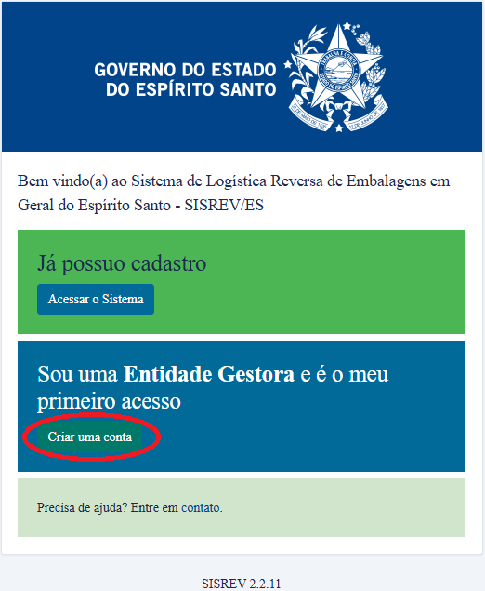

Preencher ficha de cadastro da Entidade Gestora
É necessário preencher todos os campos.
Esse acesso é destinado a Entidades Gestoras e tanto os dados informados como as ações executadas são de inteira responsabilidade da própria entidade.
Após a criação da conta, será possível configurar o Plano de Logística Reversa.
As informações serão então revisadas e avaliadas pela SEAMA/ES.
Caso você não represente uma Entidade Gestora e mesmo assim precise ter acesso a aplicação, entre em contato com a SEAMA/ES para verificar a possibilidade de obter acesso à ferramenta.
A senha deve possuir pelo menos 8 caracteres e conter ao menos um caractere maiúsculo, um número e um caractere especial.
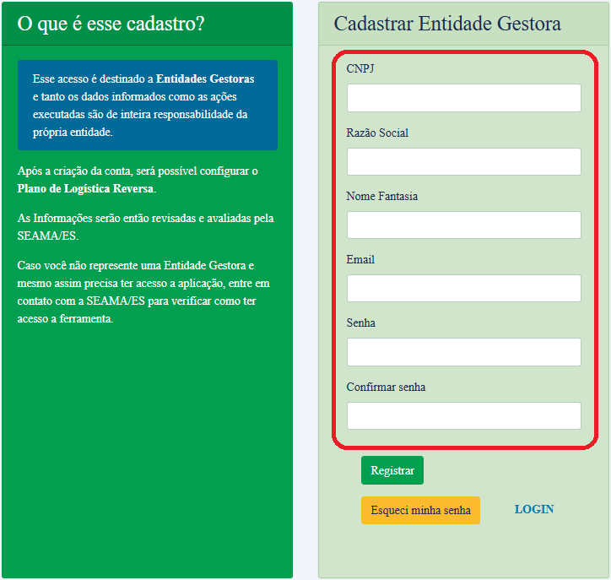

Clicar em Registrar
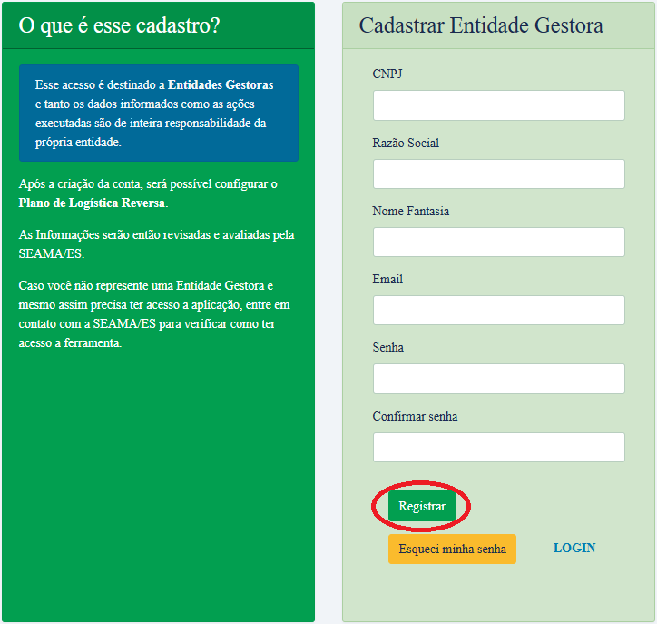

Acessar o e-mail cadastrado
Acesse a caixa de entrada do e-mail cadastrado e abra a mensagem enviada por: no-reply@sislogreversa.com.br.
Caso não encontre a mensagem na caixa de entrada, confira a caixa de lixo eletrônico. Se não receber a mensagem clique em ‘Reenviar E-mail de Verificação’.
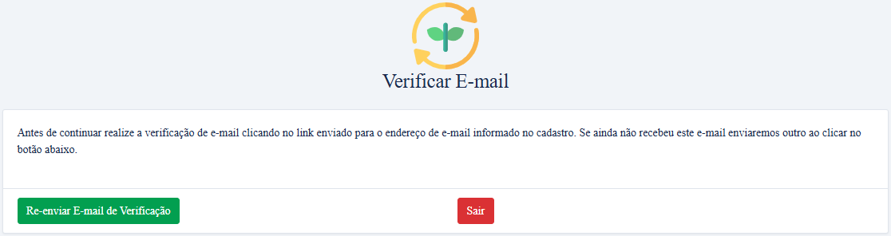

Clicar em ‘Verificar o E-mail’
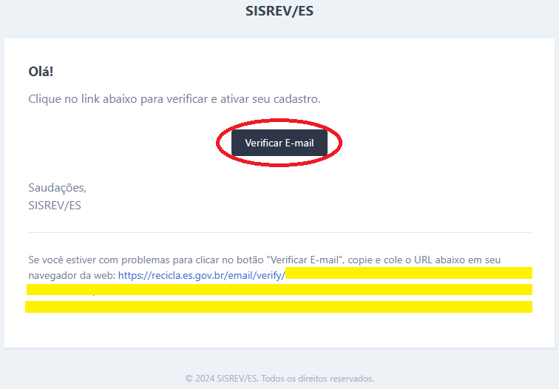

Preencher os campos em ‘Endereço’ e ‘Dados do Responsável Técnico’
Caso utilize um responsável técnico já cadastrado no sistema, você pode importar os dados desse responsável clicando no botão ‘Buscar Por CPF’.
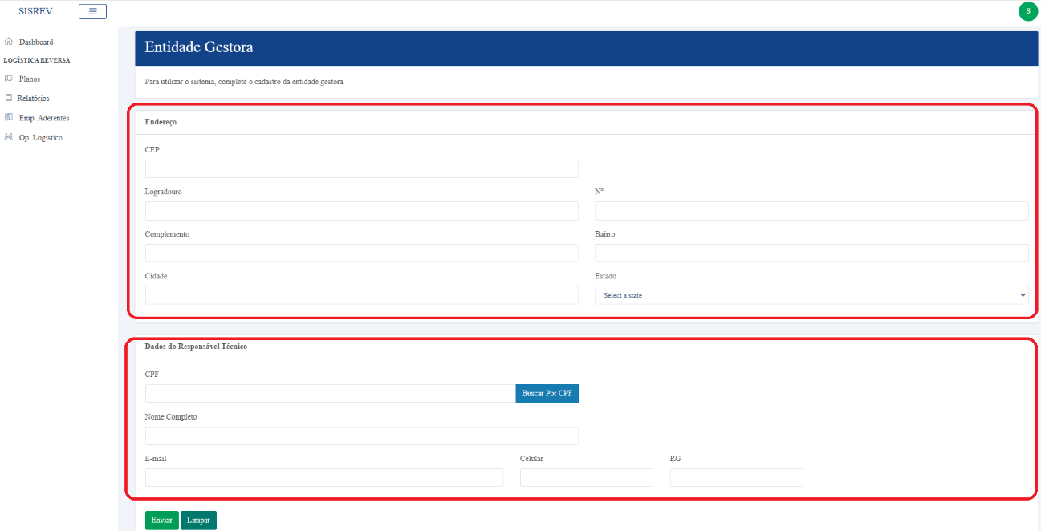

Clicar em ‘Enviar’
Após preencher os campos obrigatórios de ‘Endereço’ e ‘Dados do Responsável Técnico’, clique no botão ‘Enviar’.
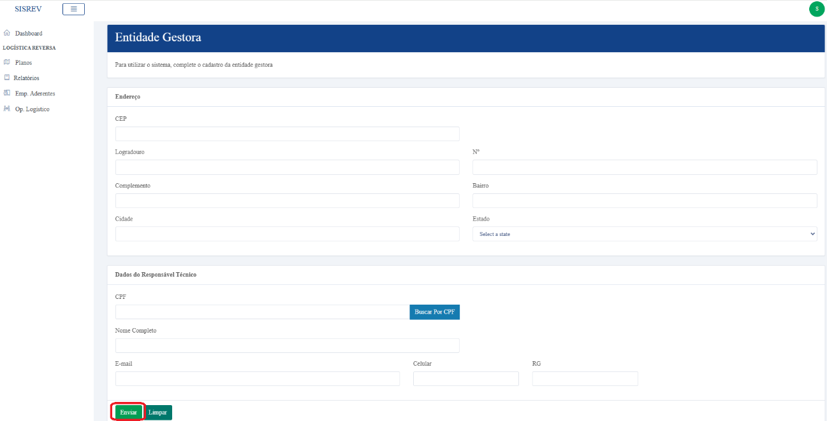

Pronto, seu cadastro estará concluído!

CADASTRAR PLANO LOGÍSTICO

Acessar o site do Recicla-ES
Em seu navegador de preferência acesse o site do Recicla-ES: https://recicla.es.gov.br/.

Clicar em ‘Acessar o Sistema’
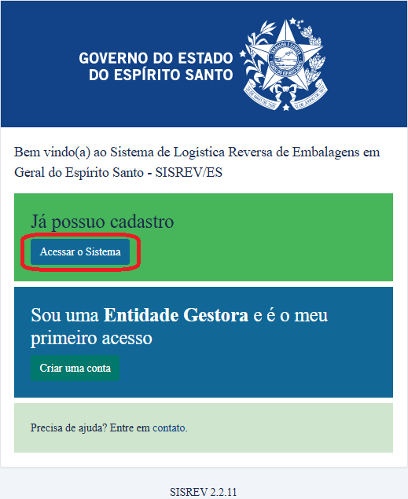

Preencher os campos ‘E-mail’ e ‘Senha’ do Login
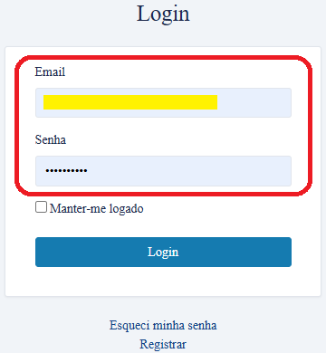

Clicar em ‘Login’
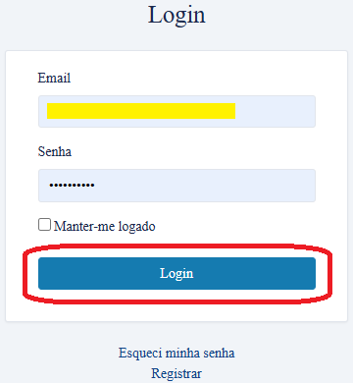

Clicar em ‘Planos’
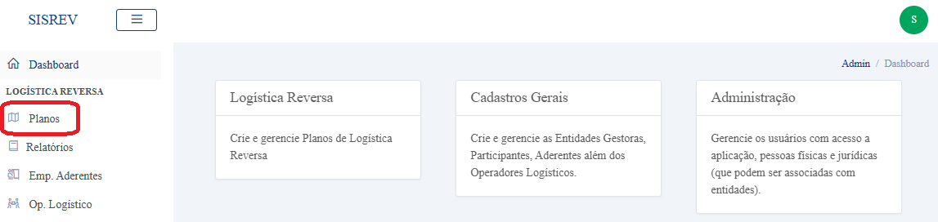

Clicar em ‘Adicionar Plano’
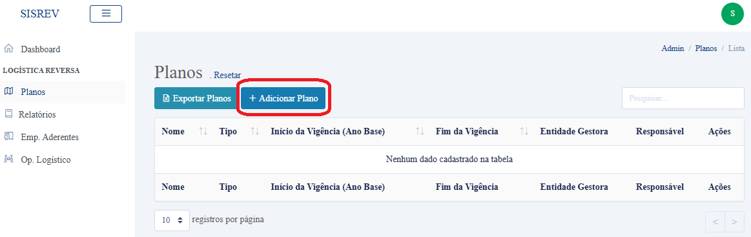

Preencher os campos em ‘Informação’ e anexar a ‘Comunicação Ambiental’
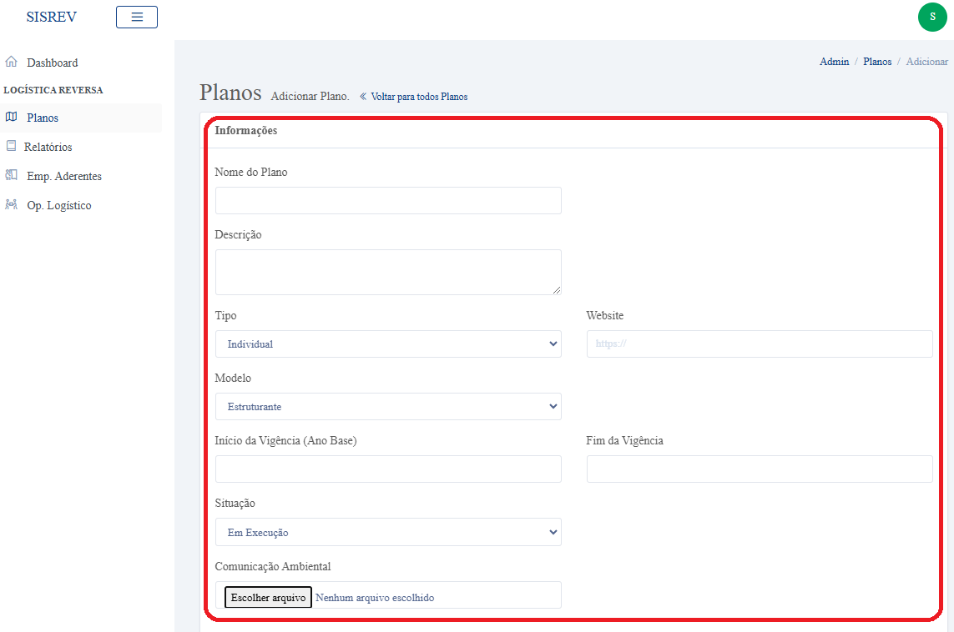
Para anexar o documento no campo ‘Comunicação Ambiental’ siga o passo a passo abaixo.

Clicar no botão “Escolher arquivo”
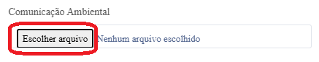

Anexar o arquivo de Comunicação Ambiental
Procure o arquivo que deseja anexar e selecione dando dois cliques no arquivo ou clicando uma vez no arquivo e depois clicando no botão “Abrir”.
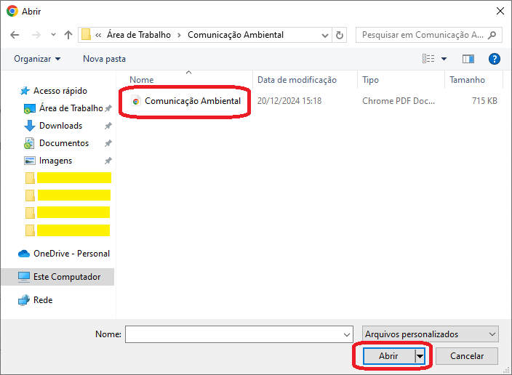

Preencher os campos em ‘Responsável pelo Plano’ e ‘Endereço’
Caso o responsável pelo plano seja o responsável técnico da Entidade Gestora, você pode clicar no botão ‘Usar Téc. da Entidade Gestora' para importar e preencher os dados do responsável pelo plano.
Caso seja outro técnico, mas que já esteja cadastrado no sistema, você pode digitar o CPF do técnico e importar os dados desse responsável clicando no botão ‘Buscar Por CPF’.
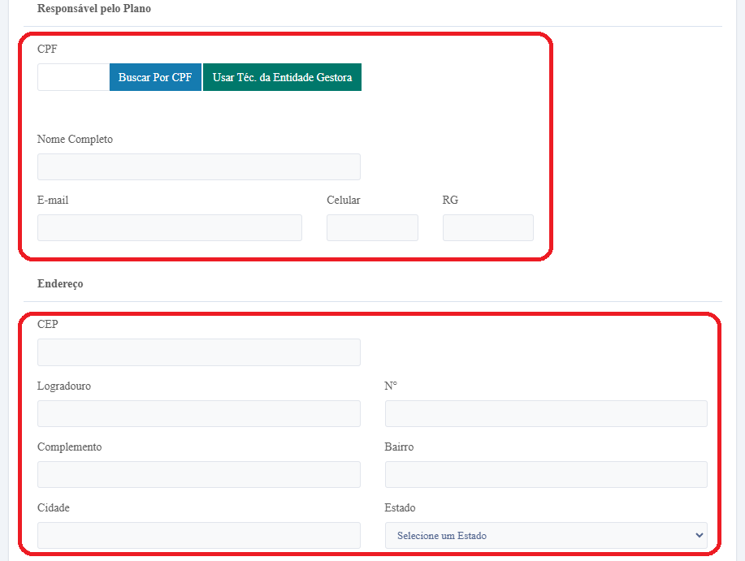

Clicar em ‘Salvar e Voltar’
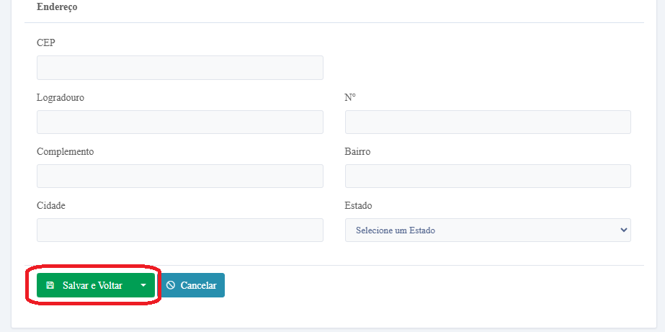

Pronto, seu plano estará salvo!

ADICIONAR EMPRESA ADERENTE AO PLANO LOGÍSTICO

Acessar o SISREV
Siga os passos dos itens 2.1, 2.2, 2.3, 2.4 e 2.5.

Clicar no ícone ‘Empresa Aderente’
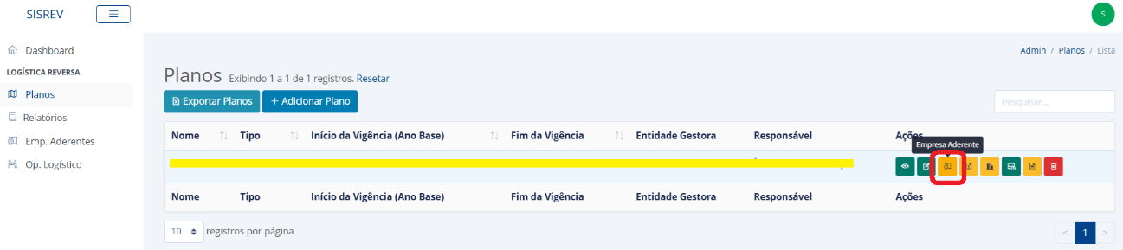

Preencher os campos em ‘Dados da Empresa’ e ‘Endereço’
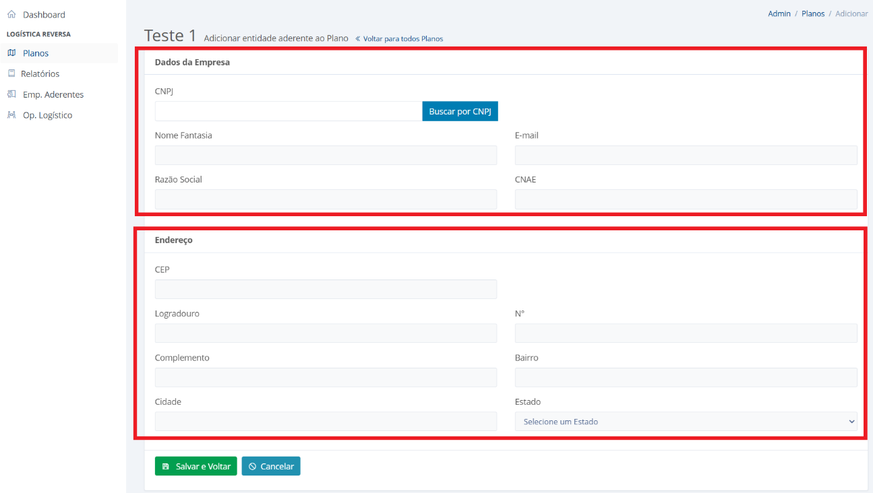

Clicar em ‘Salvar e Voltar’
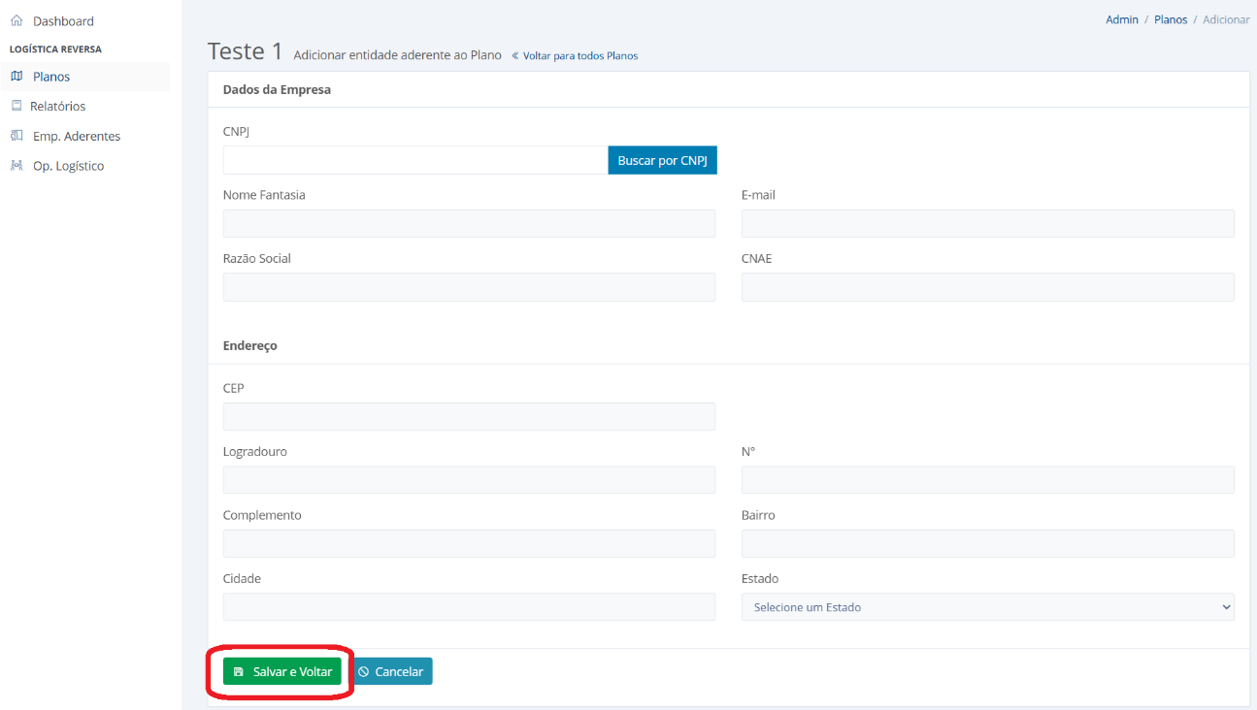

Pronto, a empresa aderente do plano logístico estará adicionada!

IMPORTAR EMPRESAS ADERENTES AO PLANO LOGÍSTICO

Acessar o SISREV
Siga os passos dos itens 2.1, 2.2, 2.3, 2.4 e 2.5.

Clicar no ícone ‘Importar Empresas Aderente’
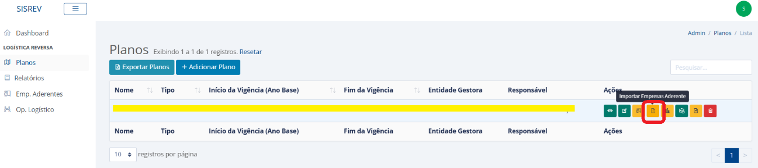

Clicar no link de download da planilha de importação
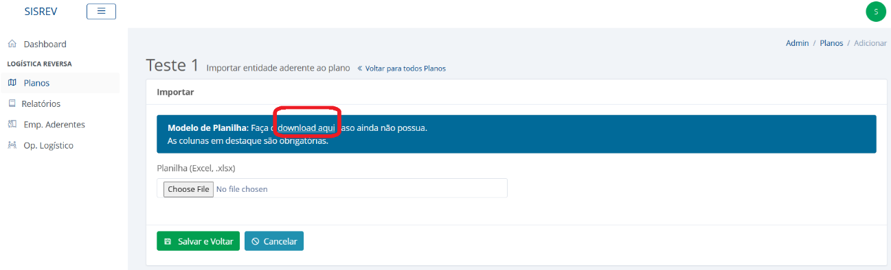

Preencher e salvar a planilha de importação
As colunas em negrito são de preenchimento obrigatório.
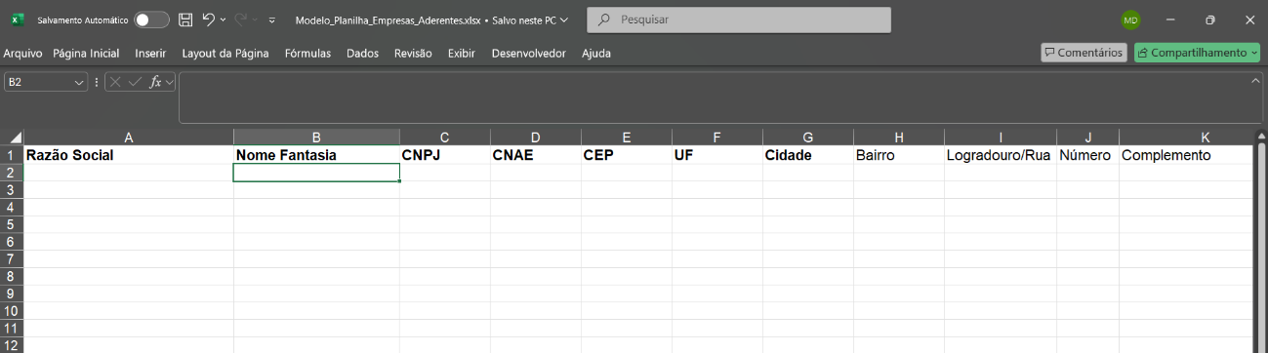

Clicar em ‘Choose File’
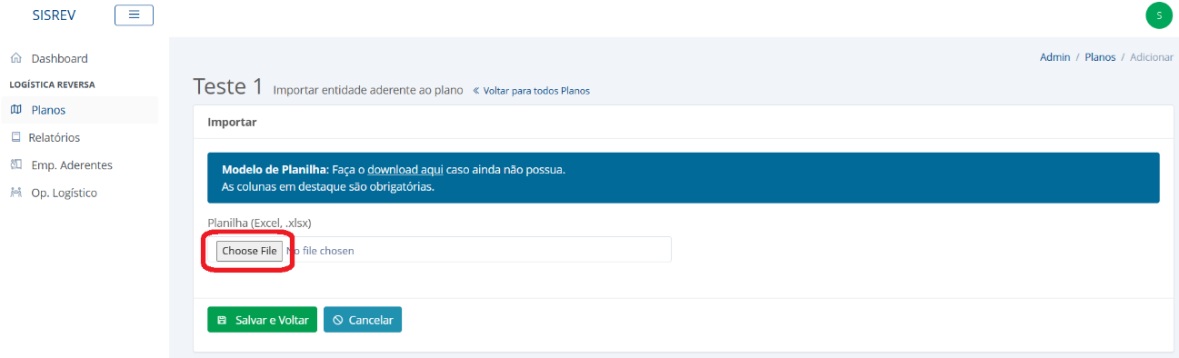

Selecionar o arquivo e clicar em ‘Abrir’
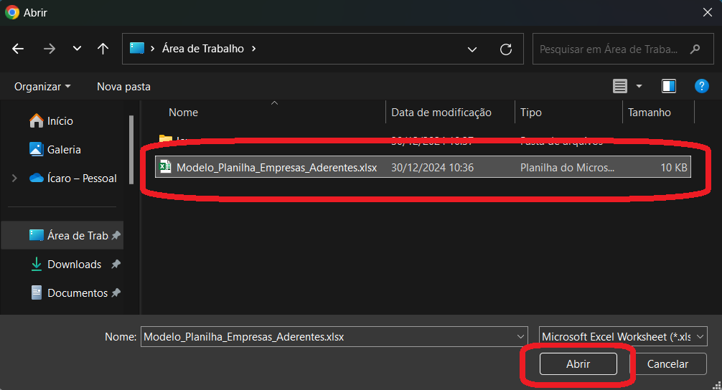

Clicar em ‘Salvar e Voltar’
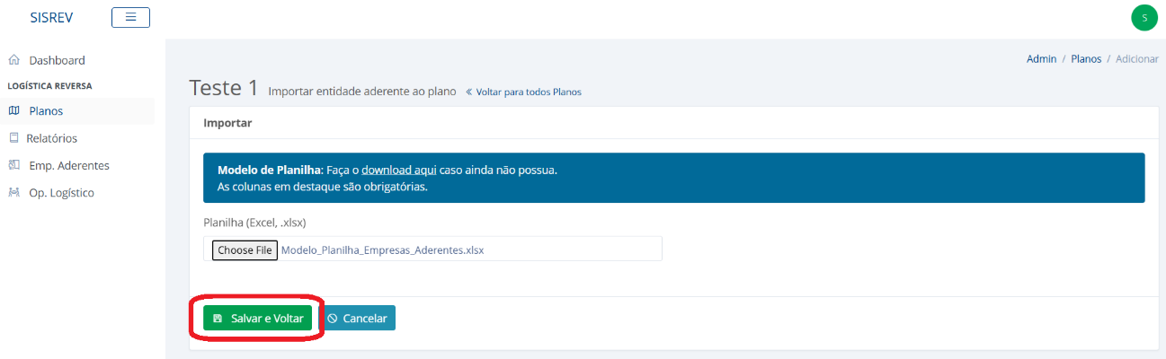

Pronto, os dados das empresas aderentes estarão importados!

GERENCIAR METAS DO PLANO LOGÍSTICO

Acessar o SISREV
Siga os passos dos itens 2.1, 2.2, 2.3, 2.4 e 2.5.

Clicar no ícone ‘Gerenciar Metas’
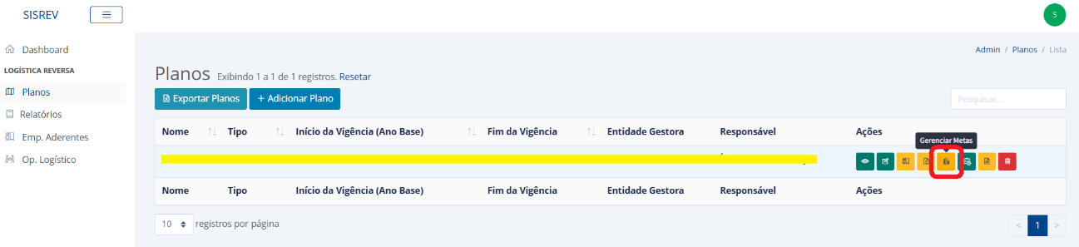

Preencher as Metas
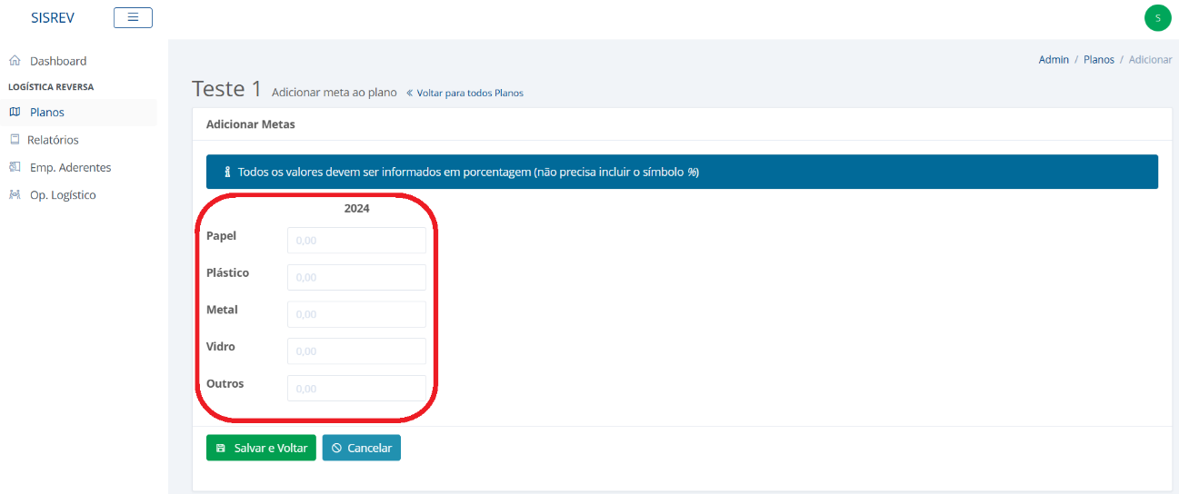

Clicar em ‘Salvar e Voltar’
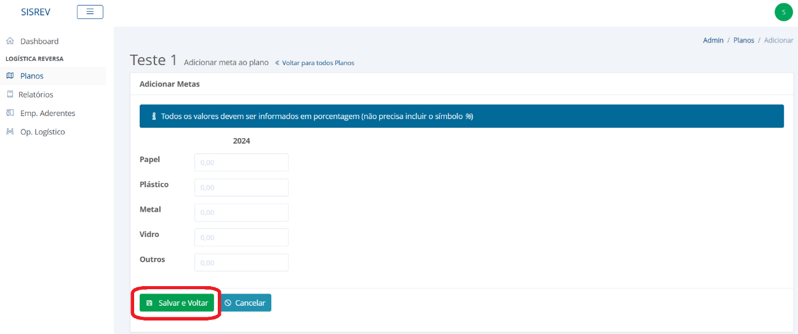

Pronto, as metas do plano logístico estarão salvas!

ADICIONAR OPERADOR LOGÍSTICO AO PLANO LOGÍSTICO

Acessar o SISREV
Siga os passos dos itens 2.1, 2.2, 2.3, 2.4 e 2.5.

Clicar no ícone ‘Operador Logístico’
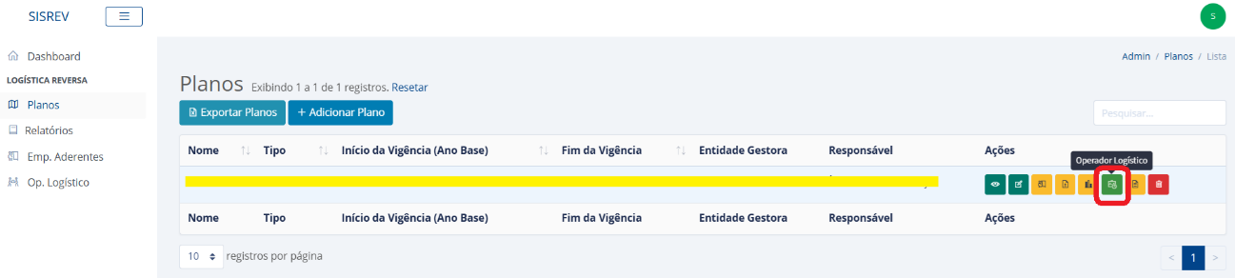

Preencher os campos em ‘Dados da Empresa’ e ‘Endereço’
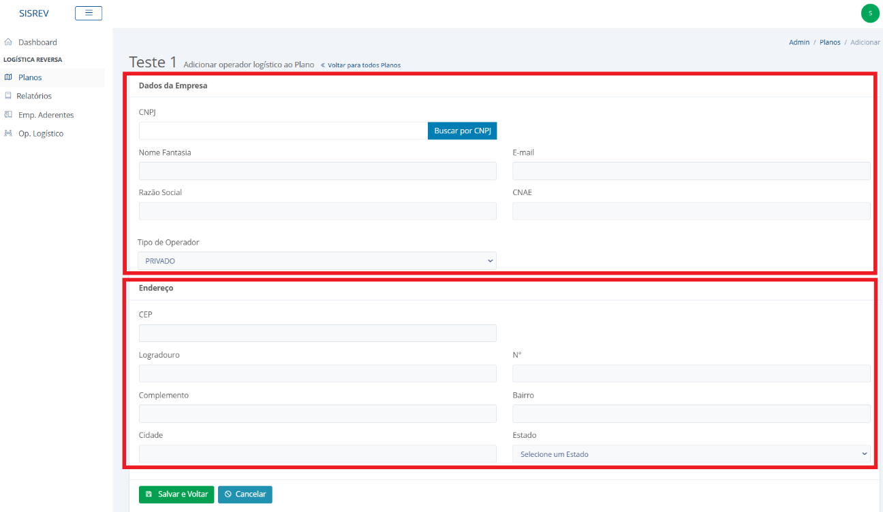

Clicar em ‘Salvar e Voltar’
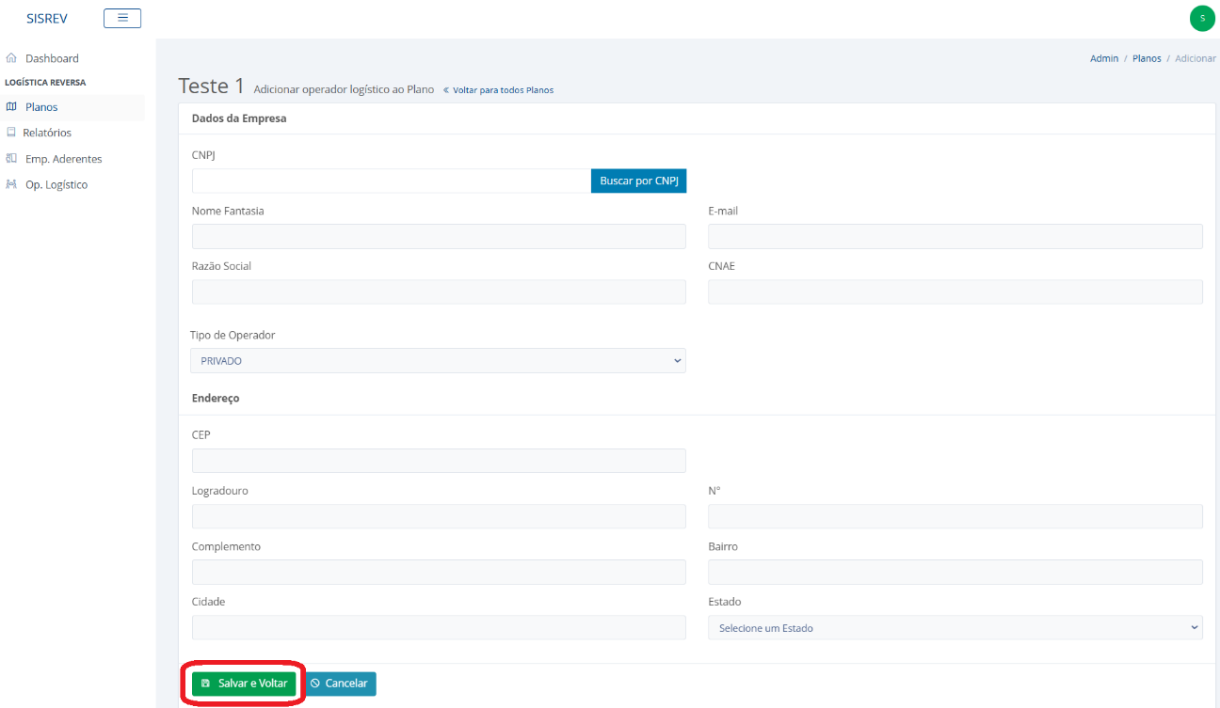

Pronto, o operador logístico do plano logístico estará adicionado!

GERAR RELATÓRIO DO PLANO LOGÍSTICO

Acessar o SISREV
Siga os passos dos itens 2.1, 2.2, 2.3, 2.4 e 2.5.

Clicar no ícone ‘Gerar Relatório do Plano Logístico’
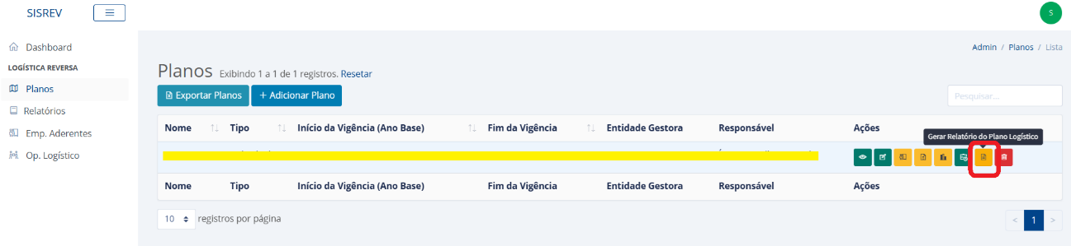

Selecionar o Período e conferir os campos de ‘Informações Atuais do Plano’ e ‘Empresas Aderentes’
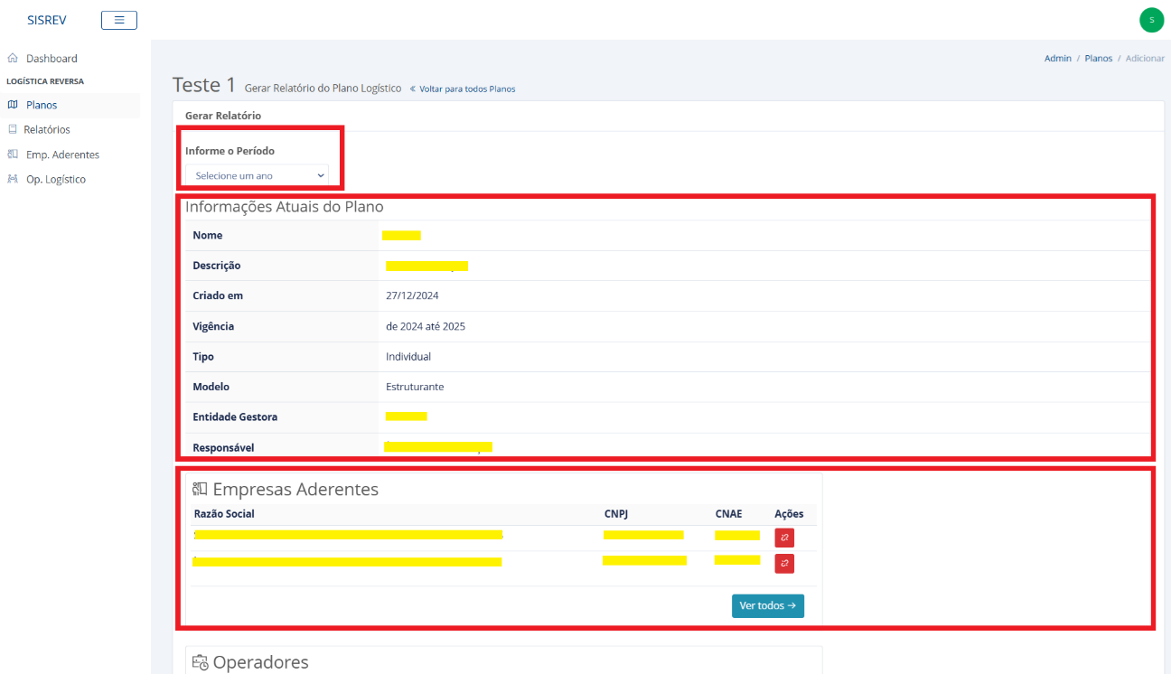

Conferir os ‘Operadores’ e as ‘Metas Quantitativas’, preencher as ‘Quantidades Produzidas de Massa (em Toneladas)’ e anexar a ‘Declaração de Meta Alcançada’, a ‘Declaração do Verificador de Resultados’ e a ‘Declaração de Auditoria Anual’
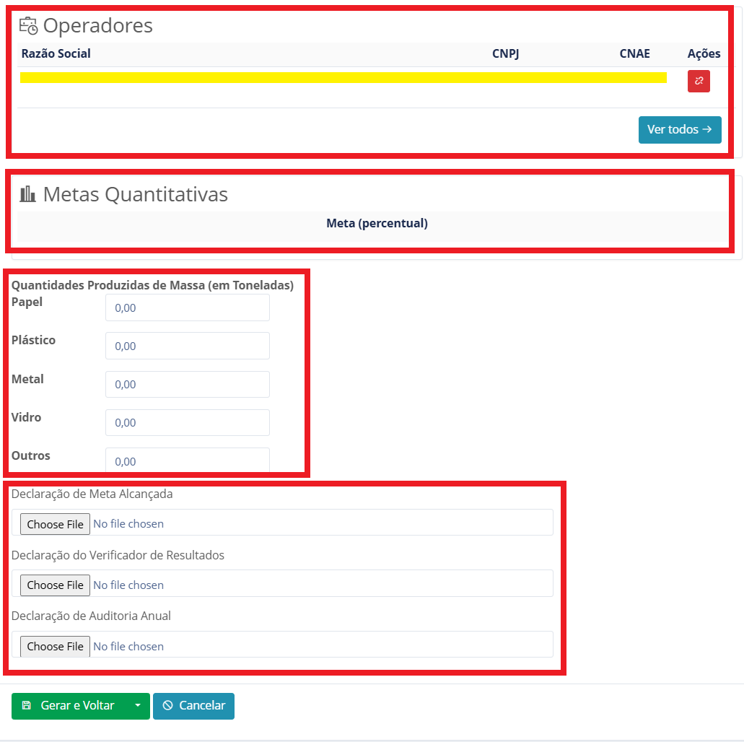

Clicar em ‘Gerar e Salvar’
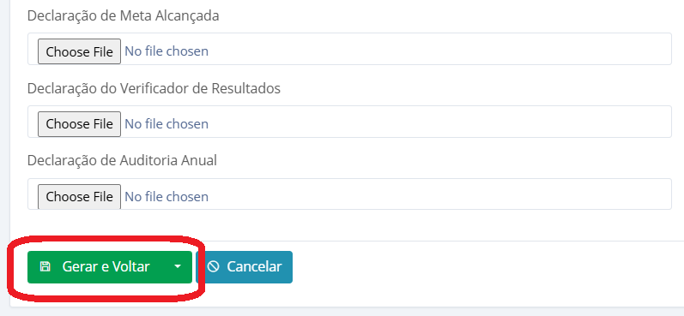

Pronto, o relatório do plano logístico estará gerado!

ADICIONAR EMPRESA ADERENTE AO RELATÓRIO

Acessar o SISREV
Siga os passos dos itens 2.1, 2.2, 2.3 e 2.4.

Clicar em ‘Relatórios’
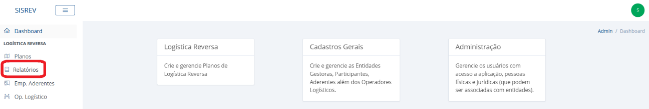

Clicar no ícone ‘Empresa Aderente’
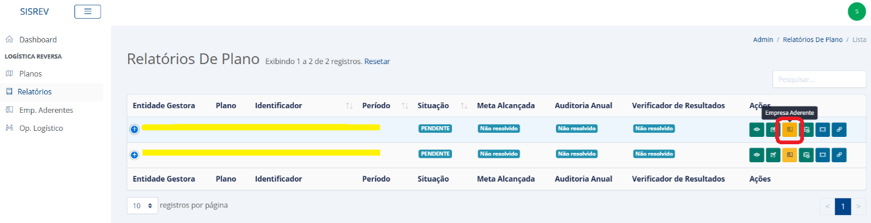

Preencher os campos em ‘Dados da Empresa’ e ‘Endereço’
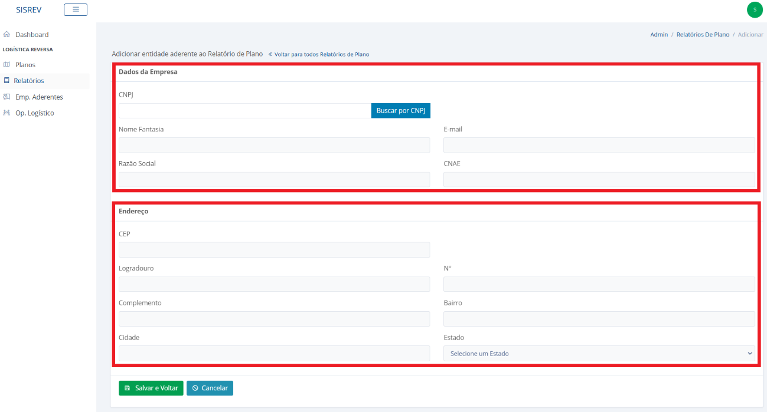

Clicar em ‘Salvar e Voltar’
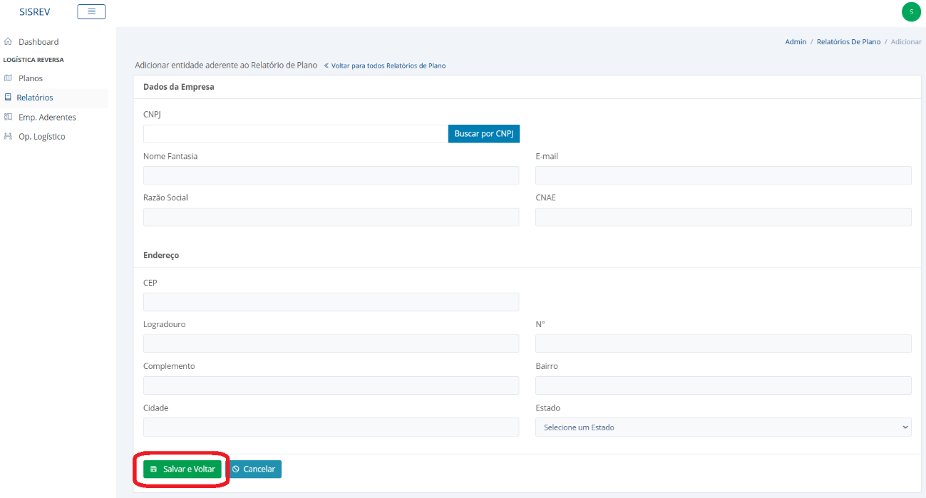

Pronto, a empresa aderente estará adicionada ao relatório!

ADICIONAR OPERADOR LOGÍSTICO AO RELATÓRIO

Acessar o SISREV
Siga os passos dos itens 2.1, 2.2, 2.3 e 2.4.

Clicar em ‘Relatórios’

Clicar no ícone ‘Operador Logístico’
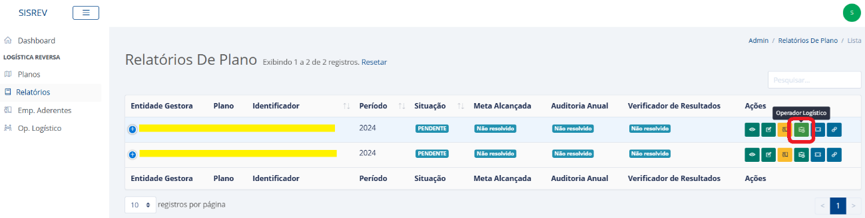

Preencher os campos em ‘Dados da Empresa’ e ‘Endereço’
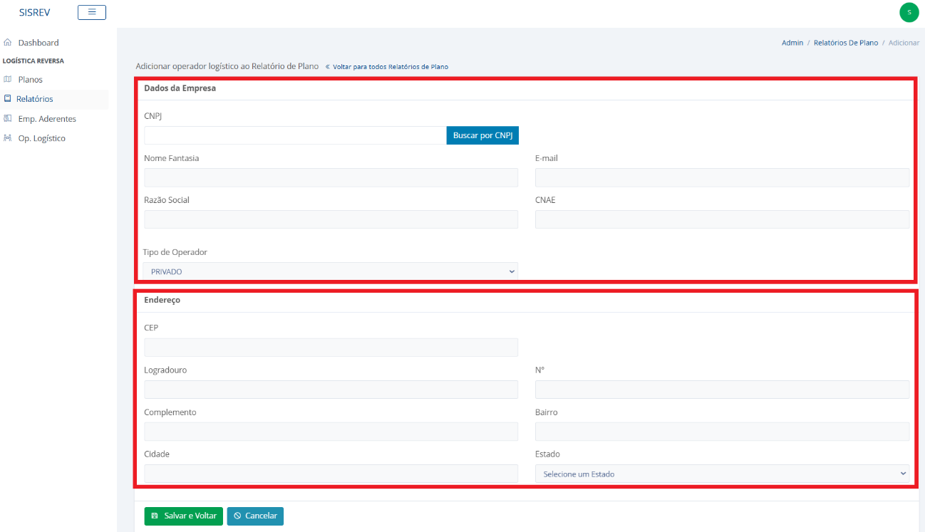

Clicar em ‘Salvar e Voltar’
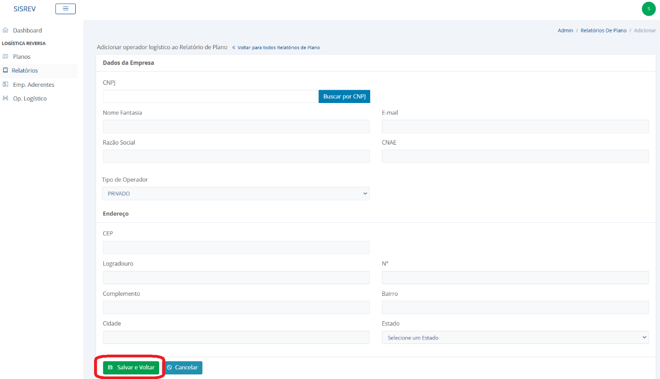

Pronto, o operador logístico do relatório estará adicionado!

VINCULAR VERIFICADOR AO RELATÓRIO

Acessar o SISREV
Siga os passos dos itens 2.1, 2.2, 2.3 e 2.4.

Clicar em ‘Relatórios’

Clicar no ícone ‘Vincular Verificador ao Relatório’
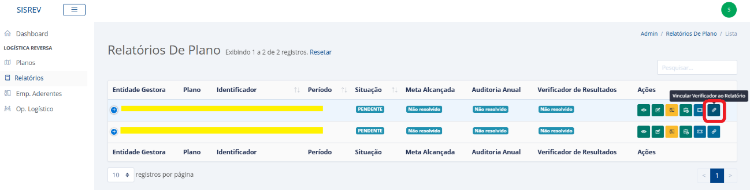

Preencher os campos em ‘Dados da Empresa’
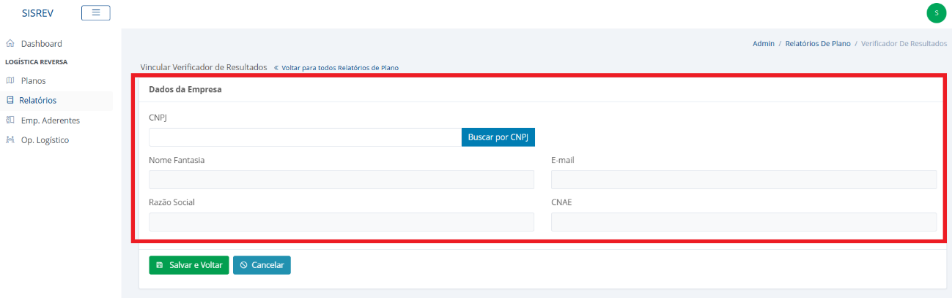

Clicar em ‘Salvar e Voltar’
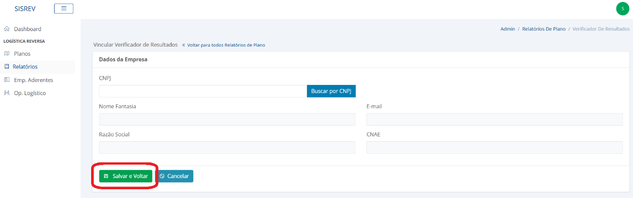

Pronto, o verificador estará vinculado ao relatório!

EDITAR PLANO LOGÍSTICO

Acessar o SISREV
Siga os passos dos itens 2.1, 2.2, 2.3, 2.4 e 2.5.

Clicar no ícone ‘Editar’
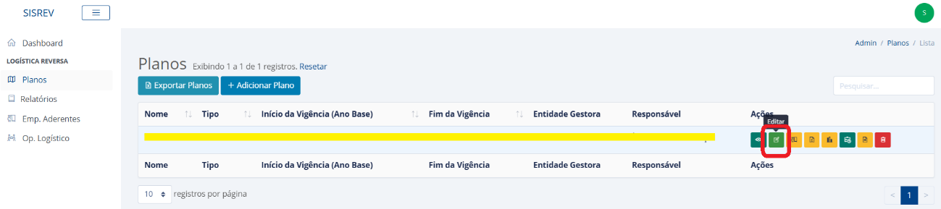

Editar os campos e salvar
Siga os passos dos itens 2.7, 2.7.1, 2.7.2, 2.8 e 2.9

Pronto, o plano logístico estará editado e salvo!

EDITAR RELATÓRIOS DE PLANO

Acessar o SISREV
Siga os passos dos itens 2.1, 2.2, 2.3 e 2.4.

Clicar em ‘Relatórios’

Clicar no ícone ‘Editar’
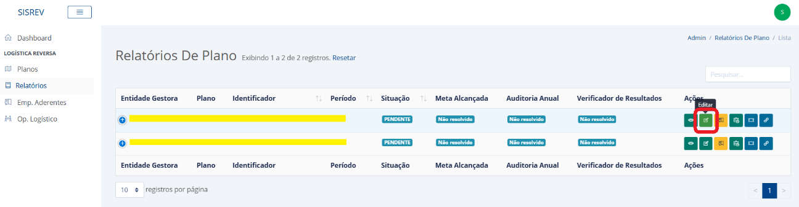

Editar os campos e salvar
Siga os passos dos itens 7.3, 7.4 e 7.5.

Pronto, o plano logístico estará editado e salvo!

RECUPERAR SENHA

Acessar o SISREV
Siga os passos dos itens 1.1 e 1.2.

Clicar em ‘Esqueci minha senha’
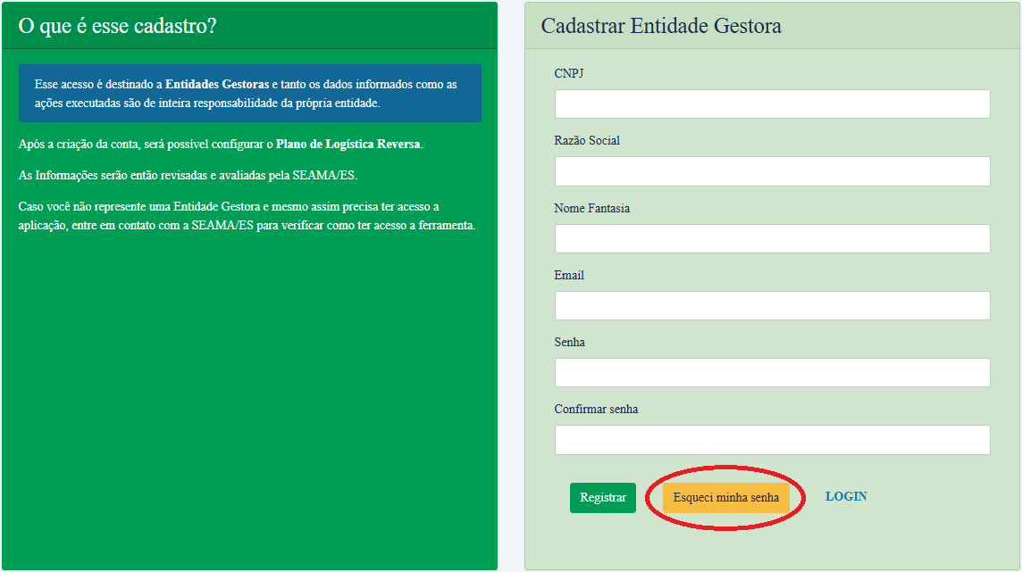

Preencher com o e-mail cadastrado
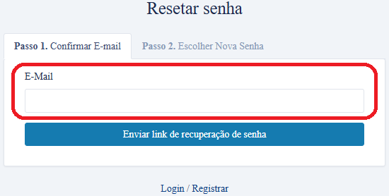

Clicar em ‘Enviar link de recuperação de senha’
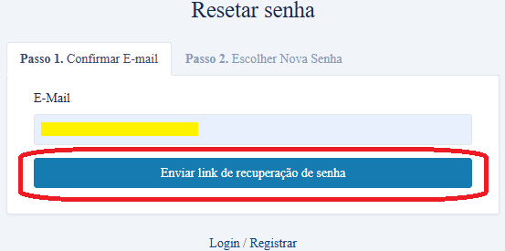

Acessar o e-mail cadastrado
Acesse o e-mail cadastrado e, caso não encontre a mensagem na caixa de entrada, confira também a caixa de lixo eletrônico.
A mensagem é enviada por: no-reply@sislogreversa.com.br
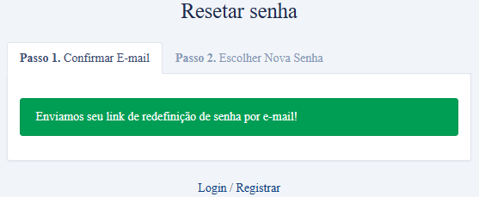

Clicar em ‘Redefinir Senha’
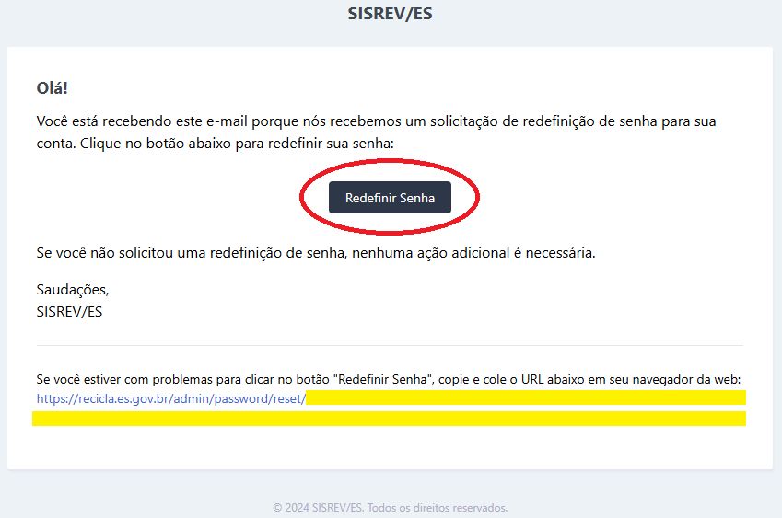

Escolher nova senha
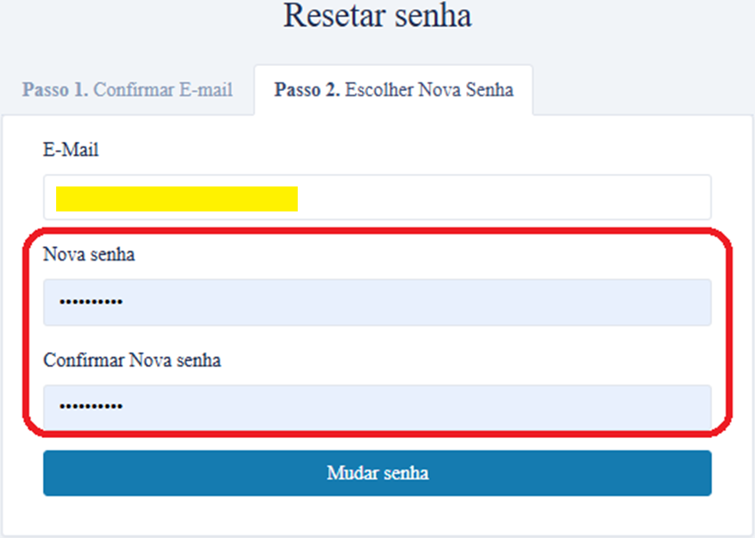

Clicar em ‘Mudar senha’
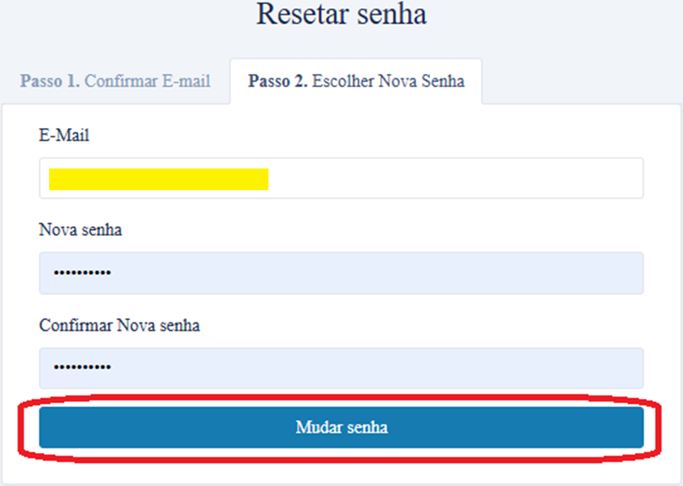

Pronto, sua senha terá sido alterada!

